الفصل الثاني

العمليات العقلية

هناكظاهرتينللعمليةالتعليمية :

١. تعزيزاوتثبيتالتعلم

٢. التذكيروالنسيان

عمليةالتعزيز ( التيتسمىاحيانابعمليةالتثبيت ) :- هيتلكالعمليةالتياذاتلتاستجابةمعينةستزيدمناحتمالوقوعتلكالاستجابةفيالمستقبل

هدفمنعمليةتعزيز :- هوالوصولإلىالهدفبأقصرطريقهعنطريقالتعزيزالاستجاباتصحيحة

التذكيروالنسيان

التذكير :هيظاهرةلايستطيعالاستغناءعنهااذااراداستخداممتعلمهفيحياتهالعملية

منحنىالتذكير :انمنحنياتالتذكيرتبينكميةالمادةاوالمهارةالمتذكرةفياوقاتمختلفةبعدالتوقفعنالتمارين

منالعواملالتيتؤثرعلىعمليةالتذكر :-

١.نوعيةالمادةاوالمهارة

٢.مدىاهميةالمادةاوالمهارةبالنسبةللمتعلم

٣.كيفيةتعلمالمادةأوالمهارة

٤.نوعيةتجاربالشخصالسابقة

انتذكرالشخصمهاراتذاتالمعنىبالنسبة لهسيأتينتيجةعواملكثيرةأهمها:

١. تعلمالشخصللمهاراتإلىدرجهعالية

٢. ميلالشخصللتفكيربالمهاراتاومارستهاباستمرار

٣. إمكانيةاستخدامهذهالمهارةفيحياةالشخصاليومية

تفسيرظاهرةالنسيان

١. نظريةالانحلال: هيمنأقدمالنظرياتالتيحاولتشرحظاهرةالنسيانحيثتعتمدعلىقانون ( عدمالاستعمال ) هوقانونيؤكدانالشخصسينسيالمهارةالتينعلمهااذالميمارسهذهالمهارةباستمرار

٢. نظريةفرويد : يعتقدانالنسيانهونتيجة (الكبت) حيثأنالإنسانلايريدتذكرالأشياءالتيتخوفهاوتزعجه

\*ملاحظهاننظريهالكبتلاتمثلكلعملياتالنسيانخاصةنسيانالمهاراتالحركيةالافيحالاتالخاصةمثلالصدمةالنفسية

٣. وهناكنظرياتأخرىترافيالحقيقةلاننسىالأشياءولكنالأشياءالجديدةالتينتعلمهاتتعارضمعالأشياءالقديمةوهذاالسببالذييجعلالفردينسىبعضالمهارات

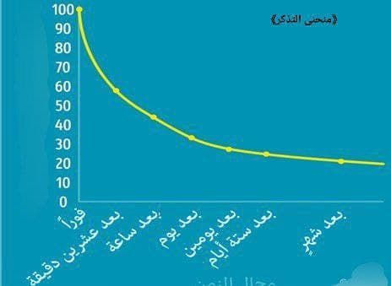

الفصل الثالث